GE Mapress Edelstahl Flansch

Geberit

Eigenschaften

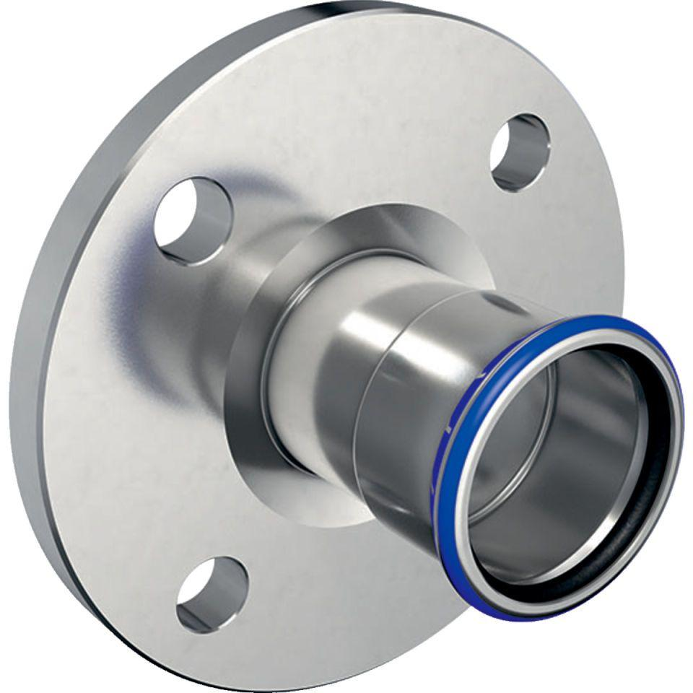

Werkstoff

Edelstahl